E L E F Á N T
“Az Elefánt hosszú évek óta az első magyar zenekar a Kispál és a Quimby óta, amely a dallamokat, gondolatokat finom humorral is átszövi.” // Népszabadság
“Amikor először belehallgattam, gondoltam, közben teszek-veszek, ám egy idő után azt vettem észre, csak a szövegekre összpontosítok, és abbahagytam mindent. Ennyire szuggesztív.” // mno.hu
“…az Elefánt eddig sem akart igazán műfaji kategóriáknak megfelelni. Csakhogy ehhez a korlátlansághoz a mostani, harmadik albumukkal értek a legközelebb.” // hvg.hu
Filmzene-szerű dalaik hallgatása közben szemünk előtt peregnek a finom iróniával átszőtt történetek, azok összes csodálatos és hétköznapi szereplőjével együtt. Zenéjük sokrétűsége csupa felfedeznivalót tartogat számunkra: pörgős ütemek és meditatív lassúság váltakozik, punk energiák szabadulnak fel, s ezek együtt a sanzon hangulattal és erőteljes lendülettel karöltve adják a keringőt a lábunk alá. Dalaik sajátos atmoszférát hordoznak, amit a kreatív zenei megoldások és a különleges dalszövegek tesznek igazán egyedivé.

25.900 facebook like 5.400 youtube követő 4.800 instagram követő
Budapesten 700-800 fős közönség Vidéken 200-300 fős közönség

Elefánt Elefánt Elefánt Elefánt Elefánt

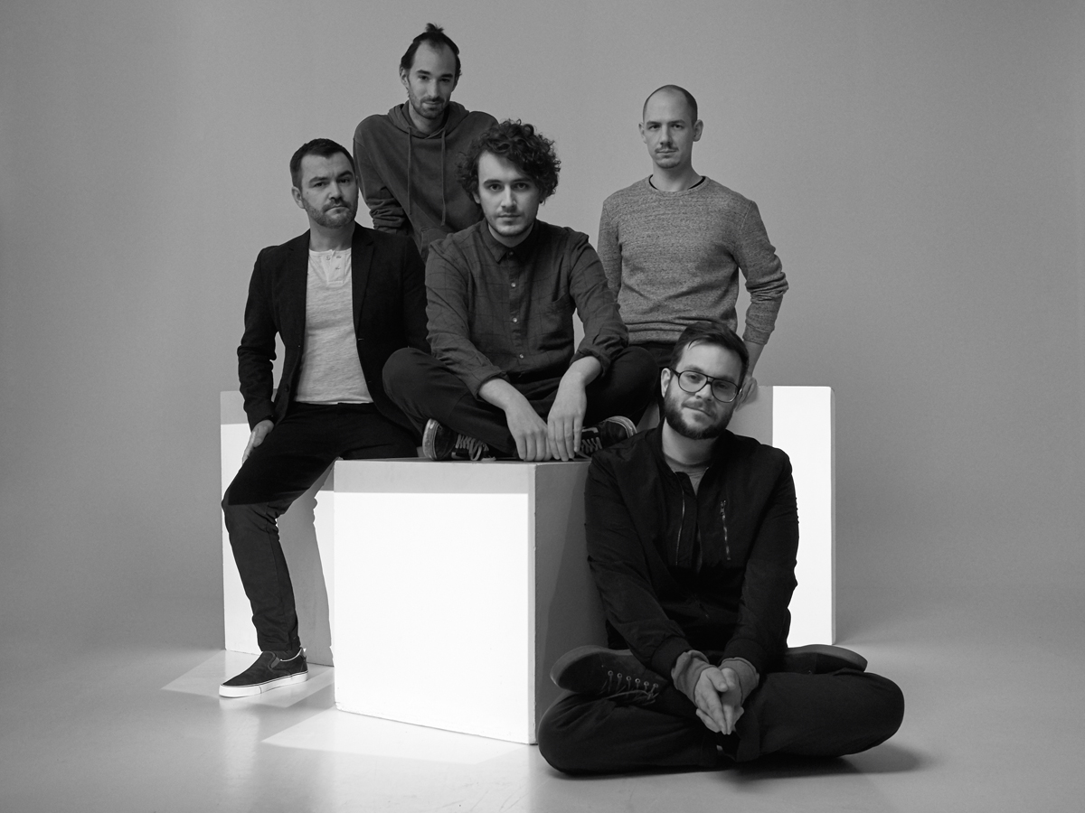
Fotó: Máté Balázs
Az idén 5 éve működő zenekar alapító tagjai Szendrői Csaba és Tóth András gyerekkoruk óta együtt zenéltek Szombathelyen, és a Kodály Method 2012-es bemutatójára álltak össze Kovács Zoltán billentyűssel, Horváth Bence Ede basszusgitárossal és Németh Szabolcs dobossal. Első nagylemezüket, a Vérkeringőt már stabil rajongótábornak mutatták be 2013-ban, és a csapat az azóta eltelt években olyan alkotó közösséggé formálódott, amely folyamatos keresi a kreatív utakat és a megújulás lehetőségét. A könnyűzenei szakma is hamar felfigyelt rájuk, és beválasztották őket a Nagy-Szín-Pad első évadjába. Gomoly című második albumuk 10 napig vezette a Deezer hazai hallgatottsági listáját. A lemezen szereplő Bordahajtogató című dalt a Balaton Method – a magyar alternatív zenei élet bemutatására született mozifilm – kezdő klipjének választották az alkotók. A különleges megoldásokat kedvelő zenekar a Tizenhathoz közösségi videoklipet készített a rajongók részvételével, a lemezről elsőként megjelent Alszikot pedig Fonogram díjra jelölték. Harmadik nagylemezüknek, a 2017 tavaszán megjelent Mindennek, dupla lemezbemutatója volt az A38 Hajón, mert az első estére az összes jegyet elkapkodták a rajongók. Ezt a lemezt is az átlagostól eltérően jelentették meg: minden dalhoz egyedi grafikus lyric videó készült.
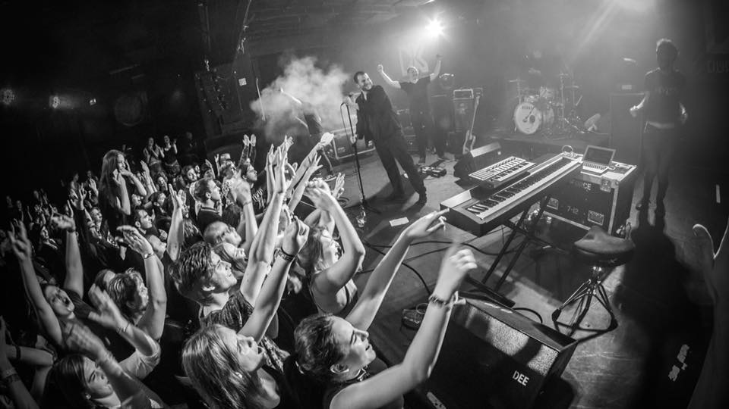
Fotó: Benke Hunor
A zenekar folymatos koncertezésének köszönhetően mind Budapesten, mind vidéken növeli rajongótáborát, nyáron a fesztiválok rendszeres fellépői, valamint szívesen hívják őket egyetemi rendezvényekre és városi napokra is. A klubszezonban is aktívan konerteznek, idén 5 éves születésnapjukat az Akvárium Nagyhalljában fogják megünnepelni. Koncertjeiken a közönség a pogózástól az összeborulásig a hangulatok minden árnyalatát megéli, beszámolóik szerint katartikus élményben van részük. Sőt, lánykérés is történt már az Elefánt egyik fesztiválos koncertjén. Közönségük a tiniktől a harmincas korosztályig terjed, mindenki megtalálja a dalokban a neki való ízt.

Diszkográfia
Minden (2017 Launching Gagarin Records)
Gomoly (2015 Launching Gagarin Records)
Vérkeringő (2013 Drum and Monkey)
Kék szoba EP (2012 Szerzői kiadás)

Élő felvételek, mood videok
Koncertvideo @ Budapest Park
Koncertvideo @ Dürer kert
Fakard 2016 nyár
Alszik MR2 Akusztik
Bordahajtogató 2013

Hivatalos videok
Minden lemez lyric videók
Madarak
Tizenhat közösségi videoklip
Alszik
Kedvenc felhőmnek
Szex
Magányos Kodály Method klip

launchinggagarin launchinggagarin Launching Gagarin sample
Management & Booking: Chikán Eszter eszter@launchinggagarin.com +36203433818
Kiadó: Sándor Dani dani@launchinggagarin.com +36204280404
Sajtó: Horváth Ancsa press@launchinggagarin.com +36204207103

